Содержание
1 Работа с задачами по документу 3
1.1 Работа с меню «Задачи» 3
1.2 Работа с меню «Действия» 5
1.3 Работа с меню «Подписание» 5
1.4 Переход в карточку документа 6

1 Работа с задачами по документу

1.1 Работа с меню «Задачи»
Если для отдела, в который входит пользователь, существует задача по документу, то информация по таким задачам отображается в разделе «Список текущих задач» стартовой страницы системы. При этом, если по задаче не назначен исполнитель, то она отображается с пометкой «коллективные» (Рисунок 1).
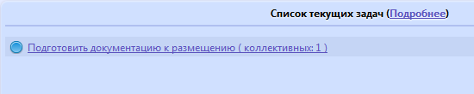
Рисунок 1. Коллективные задачи
Для перехода к документу, по которому сформирована задача, необходимо перейти по ссылке в разделе «Список текущих задач». После этого откроется реестр документов (Рисунок 2).
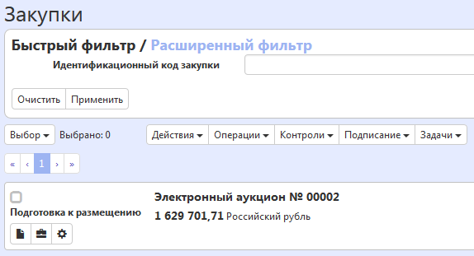
Рисунок 2. Реестр документов
Для просмотра задачи необходимо перейти в карточку документа.
Для выполнения действий по задаче необходимо нажать на кнопку «Задачи» и выбрать действие, которое необходимо выполнить (Рисунок 3).
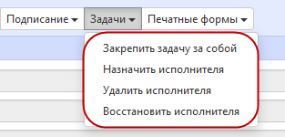
Рисунок 3. Кнопка «Задачи»
Пункт «Закрепить задачу за собой» назначает текущего пользователя исполнителем по задаче. В результате задача переходит из коллективных в индивидуальные задачи.
Пункт «Назначить исполнителя» позволяет выбрать исполнителя по задаче. В результате задача переходит из коллективных в индивидуальные задачи.
Пункт «Удалить исполнителя» позволяет удалить исполнителя, который был назначен по задаче. В результате задача переходит из индивидуальных в коллективные задачи.
Пункт «Восстановить исполнителя» позволят восстановить исполнителя по задаче, если он был удален. В результате задача переходит из коллективных в индивидуальные задачи.
Индивидуальные задачи отображаются в разделе «Список текущих задач» с пометкой «индивидуальные» (Рисунок 4).
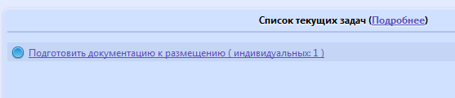
Рисунок 4. Индивидуальные задачи

1.2 Работа с меню «Действия»
Установите галку в поле для признака выбора документа для задач, над которыми необходимо выполнить действия. Затем нажмите на кнопку «Действия» и выберите действие, которое необходимо выполнить (Рисунок 5).
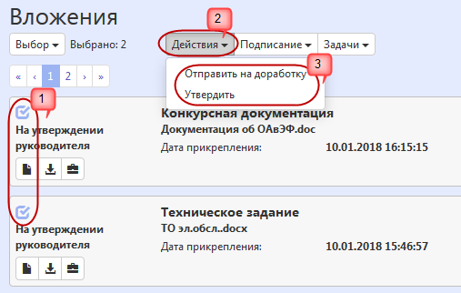
Рисунок 5. Выполнение действий

1.3 Работа с меню «Подписание»
Установите галку в поле для признака выбора документа для задач, для которых необходимо выполнить визирование. Затем нажмите на кнопку «Подписание». Выберите пункт «Визирование. Подписать вложения», если требуется выполнить визирование документа. Выберите пункт «Проверить подписи», если требуется выполнить проверку подписи документа (Рисунок 6).
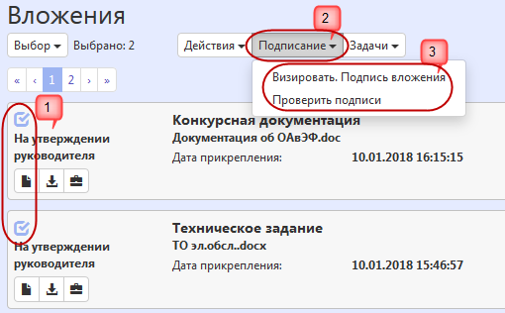
Рисунок 6. Выполнение визирования документа

1.4 Переход в карточку документа
Если требуется просмотреть документ, к которому относится вложение, то нажмите на кнопку «Карточка» (Рисунок 7).
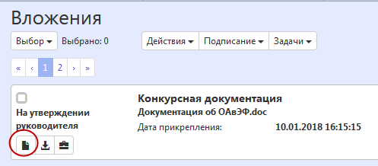
Рисунок 7. Переход в карточку документа
Согласование вложений также можно выполнить в соответствующем разделе карточки документа. Для этого перейдите в раздел «Вложения», затем перейдите в карточку соответствующего вложения (Рисунок 8). Работа с меню «Действия» и «Подписание» выполняется в соответствии с пунктами 1.2 и 1.3 данной инструкции.
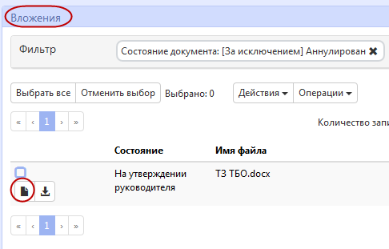
Рисунок 8. Переход в карточку вложения

